2013-2014学年 第1学期
2012级《信息安全数学基础》考试试题(A)
考试时间：2014年1月

班级 学号 姓名

- 请将答案写在答题纸上，写明题号，不必抄题，字迹工整、清晰；
- 请在答题纸和试题纸上都写上你的班级，学号和姓名，交卷时请将试题纸、答题纸和草纸
一并交上来。

- 简答题（共20分，每题4分）
1.简述公钥密码学所基于的三个难解数学问题.
2.写出模15的一个简化剩余系，要求每个数都是偶数.
3.一次同余式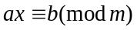在什么情况下有解，有多少个解?
4.模m原根存在的充分必要条件是什么?
5.写出3次对称群的所有3阶子群.
- 判断题（共20分，每题2分，对的打“√”，错的打“×”）
1.质数有无穷多.（ ）
2.设n是正整数，则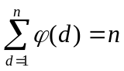.（ ）
3.有限域的特征一定是质数.（ ）
4.3是模7的平方剩余.（ ）
5.根据雅可比符号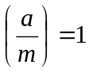，可以判断a是模m的平方剩余.（ ）
6.Klein四元群是最小的非循环群.（ ）
7.高次同余式解的个数小于或等于它的次数.（ ）
8.同余式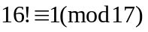成立.（ ）
9.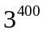的最后两位数字是01.（ ）
10.整环R中既没有乘法单位元也没有零因子.（ ）
- 计算题（50分）
1.计算欧拉函数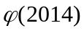.（5分）
2.计算勒让德符号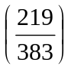.（5分）
3.设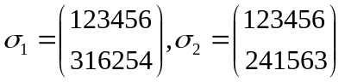,计算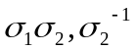.（5分）
4.计算5,10模13的指数.（5分）
5.求解同余式组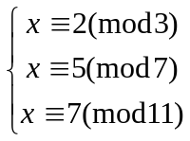（10分）
6.构造4元有限域，并给出加法表和乘法表.（10分）
7.设F₁₇上椭圆曲线E: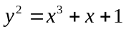上的点Q=(6,6)，计算2Q，3Q.（10分）
- 证明题（10分，每题5分）
1.设m, n为正整数且m为奇数，证明：2^{m}-1与2^{n}+1互质.
2.证明：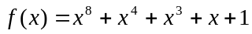是F₂[x]中的不可约多项式.

